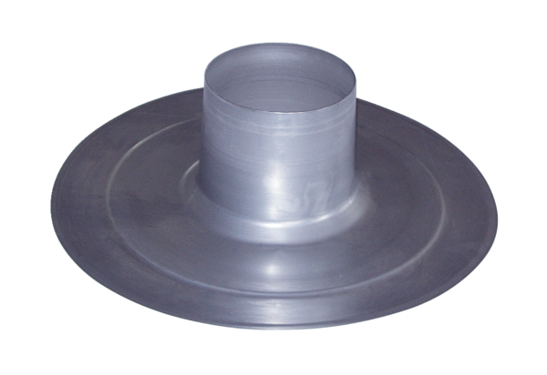Střešní taška DP 125 AObsah dodávky: 1 kusSortiment: B
Typové číslo: 0092.0382Výrobce: MAICO

